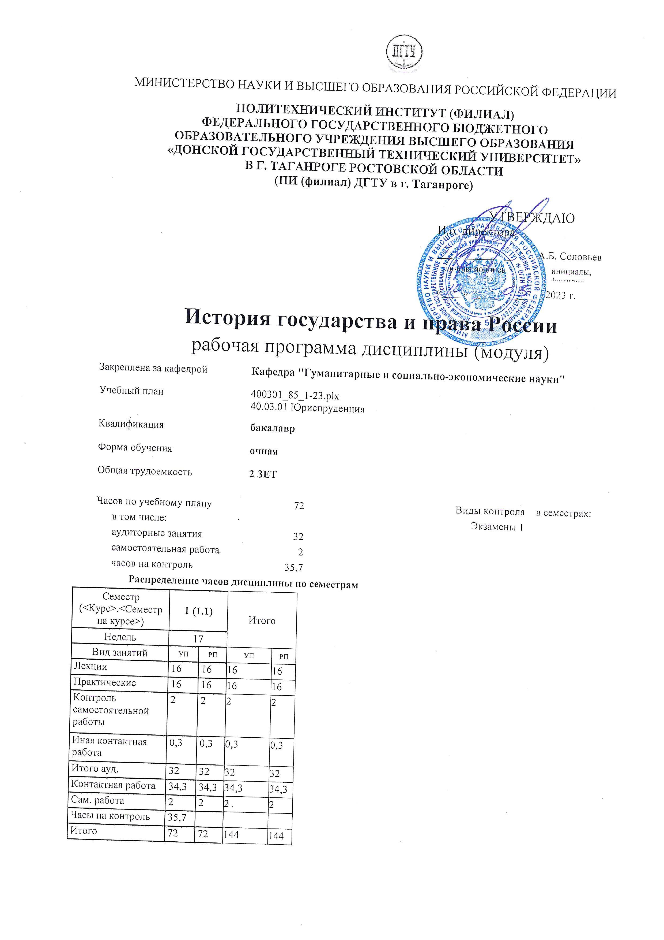
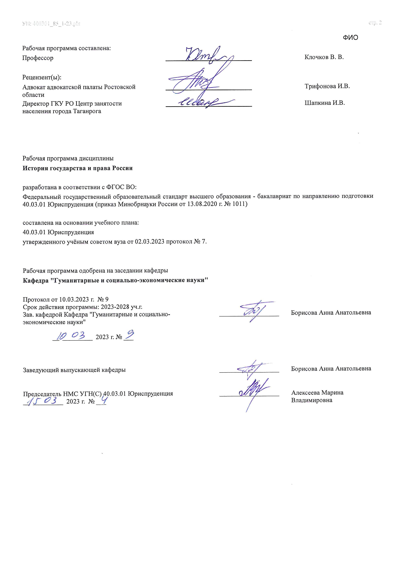

Визирование РП для исполнения в очередном учебном году
Председатель НМС УГН(С) 40.03.01 Юриспруденция __________________ Алексеева Марина
__ _________ ____г. № ___ Владимировна

Рабочая программа по дисциплине «История государства и права России» проанализирована и признана актуальной для исполнения в ____ - ____ учебном году.
Протокол заседания кафедры «Кафедра "Гуманитарные и социально-экономические науки"» от __ _________ ____г. № ___

Зав. кафедрой ___________________ Борисова Анна Анатольевна

__ _________ ____г. № ___

1. ЦЕЛИ ОСВОЕНИЯ ДИСЦИПЛИНЫ (МОДУЛЯ)
1.1 | - выработка знаний у студентов об эволюции государства и права России с выявлением особенностей в преобладании форм общественных отношений на различных территориях и в различные периоды истории страны.
1.2 | - формирование у студентов общекультурных и профессиональных компетенции, необходимых для последующего успешного овладения специальными предметами и правовыми дисциплинами, необходимыми для подготовки к профессиональной деятельности в области разработки и реализации правовых норм, обеспечения законности и правопорядка, правового обучения и воспитания.

2. МЕСТО ДИСЦИПЛИНЫ (МОДУЛЯ) В СТРУКТУРЕ ОБРАЗОВАТЕЛЬНОЙ ПРОГРАММЫ
Цикл (раздел) ОП: |  |  | Б1.О
2.1 | Требования к предварительной подготовке обучающегося:
2.1.1 | История государства и права России является основополагающей, методологической, теоретической учебной дисциплиной в системе юридических наук, вырабатывающей основные понятия и категории для изучения отраслей права (административного, конституционного, гражданского, уголовного и др. отраслей права). В процессе изучения используются основы исторических и философских знаний для формирования мировоззренческой позиции. История государства и права России непосредственно связана с изучением таких дисциплин, как «История государства и права зарубежных стран», "Теория государства и права", которые питают теорию государства и права теоретическим материалом для выработки основных понятий и категорий.
2.1.2 | История государства и права зарубежных стран
2.1.3 | Теория государства и права
2.2 | Дисциплины (модули) и практики, для которых освоение данной дисциплины (модуля) необходимо как предшествующее:
2.2.1 | Изучение дисциплины «История государства и права России» – необходимое звено в подготовке высококвалифицированных юристов и является основой для изучения всех последующих профессиональных дисциплин в сфере юриспруденции.
2.2.2 | Подготовка к сдаче и сдача государственного экзамена
2.2.3 | Модернизация правового регулирования международных расчетов по трансграничным (внешнеэкономическим) сделкам и контрактам
2.2.4 | Философия
2.2.5 | Подготовка к сдаче и сдача государственного экзамена
2.2.6 | Модернизация правового регулирования международных расчетов по трансграничным (внешнеэкономическим) сделкам и контрактам
2.2.7 | Философия
3. КОМПЕТЕНЦИИ ОБУЧАЮЩЕГОСЯ, ФОРМИРУЕМЫЕ В РЕЗУЛЬТАТЕ ОСВОЕНИЯ ДИСЦИПЛИНЫ
(МОДУЛЯ)
ОПК-1: Способен анализировать основные закономерности формирования, функционирования и развития права
ОПК-1.1: Осуществляет анализ и устанавливает взаимосвязь правовых явлений с социально-значимыми юридическими фактами и возникающими в связи с ними правовыми отношениями в историческом контексте,
анализирует различные правовые явления в истории России
Знать:
Уровень 1 |  | основные закономерности, проблемы и перспективы развития государственно-правового воздействия на системы общества
Уровень 2 |  | закономерности функционирования государства и права как социально-экономического явления и осознавать их проявления в развитии правовой системы
Уровень 3 |  | принципы построения системы законодательства, правила систематизации
Уметь:
Уровень 1 |  | на основе осмысления информации по истории анализировать общественные события и явления, вскрывать причинноследственные связи, определять ценностные ориентации личностного развития; выбирать средства их достижения
Уровень 2 |  | аргументировано обосновывать свою точку зрения по историко-правовой проблематике
Уровень 3 |  | оперировать юридическими понятиями и категориями применительно к оценке исторических процессов государственного и правового развития
Владеть:
Уровень 1 |  | Навыками анализа определяющих тенденций государственно-правового развития общества
Уровень 2 |  | навыками поиска и изучения политико-правовых источников, их анализа во
Уровень 3 |  | навыками систематизации и анализа законодательства в историческом контексте
В результате освоения дисциплины (модуля) обучающийся должен
3.1 | Знать:

3.1.1 | Генезис правовой и политической системы России, содержание путей и форм государственно-политического и правового развития, актуальные проблемы современного государственно-политического и правового развития.Содержание процесса формирования и развития государственно-правовых институтов и учреждений России.
3.2 | Уметь:
3.2.1 | Понимать смысл государственно-правового развития России на разных этапах исторического развития. Анализировать юридические факты и возникающие в связи с ними правовые отношения; оперировать юридическими (историко-правовыми) понятиями и категориями.
3.3 | Владеть:
3.3.1 | Навыками самостоятельного изучения и анализа опыта государственно-правового строительства России на разных этапах их исторического развития. Навыками осуществления профессиональной деятельности на основе развитого правосознания, правового мышления и правовой культуры.

4. СТРУКТУРА И СОДЕРЖАНИЕ ДИСЦИПЛИНЫ (МОДУЛЯ)
Код занятия | Наименование разделов и тем /вид занятия/ | Семестр / Курс | Часов | Компетен- ции | Литература | Интер акт. | Примечание
 | Раздел 1. Становление древнерусского государства
1.1 | Тема 1.1.Возникновение и развитие раннего государства и права Киевской Руси (IX-XII вв.). /Лек/ | 1 | 2 | ОПК-1.1 | Л1.1 Л1.2  Л1.3Л2.1  Л2.2Л3.1  Э1 Э2 Э3 | 0
1.2 | Тема 1.2 .Русь периода политической раздробленности (XII – XV вв.) /Пр/ | 1 | 2 | ОПК-1.1 | Л1.1 Л1.2  Л1.3Л2.1  Л2.2Л3.1  Э1 Э2 Э3 | 0
1.3 | Тема 1. 3. Образование централизованного государства и развитие права Московской Руси (2-половина XIV – начало XVI вв.).  /Лек/ | 1 | 2 | ОПК-1.1 | Л1.1 Л1.2  Л1.3Л2.1  Л2.2Л3.1  Э1 Э2 Э3 | 0
1.4 | Тема 1. 4.Государство и право России в период сословно-представительной  монархии (начало XVI – середина XVII  вв.). /Пр/ | 1 | 2 | ОПК-1.1 | Л1.1 Л1.2  Л1.3Л2.1  Л2.2Л3.1  Э1 Э2 Э3 | 0
1.5 | Тема 1.5. Правовые памятники Руси. /Ср/ | 1 | 0,5 | ОПК-1.1 | Л1.1 Л1.2  Л1.3Л2.1  Л2.2Л3.1  Э1 Э2 Э3 | 0
 | Раздел 2. Государство и право Российской империи
2.1 | Тема 2.1. Государство и право Российской империи в период утверждения и развития абсолютизма (2 -я половина XVII – XVIII вв.). /Лек/ | 1 | 2 | ОПК-1.1 | Л1.1 Л1.2  Л1.3Л2.1  Л2.2Л3.1  Э1 Э2 Э3 | 0
2.2 | Тема 2.2.  Государство и право Российской империи в период перехода к капитализму ( XIX в. – начало XX вв.).  /Пр/ | 1 | 2 | ОПК-1.1 | Л1.1 Л1.2  Л1.3Л2.1  Л2.2Л3.1  Э1 Э2 Э3 | 0
2.3 | Тема 2.3. Конституционная монархия в России (1905-1917 гг.).  /Лек/ | 1 | 2 | ОПК-1.1 | Л1.1 Л1.2  Л1.3Л2.1  Л2.2Л3.1  Э1 Э2 Э3 | 0
2.4 | Тема 2.4. Эволюция права в Российской империи. /Ср/ | 1 | 0,5 | ОПК-1.1 | Л1.1 Л1.2  Л1.3Л2.1  Л2.2Л3.1  Э1 Э2 Э3 | 0
 | Раздел 3. Государство и право России в период смены политических режимов

3.1 | Тема 3.1. Государство и право в период от Февральской до Октябрьской революций 1917 г. /Пр/ | 1 | 2 | ОПК-1.1 | Л1.1 Л1.2  Л1.3Л2.1  Л2.2Л3.1  Э1 Э2 Э3 | 0
3.2 | Тема 3.2. Становление советского государства и права (1917 – 1921 гг.).  /Лек/ | 1 | 2 | ОПК-1.1 | Л1.1 Л1.2  Л1.3Л2.1  Л2.2Л3.1  Э1 Э2 Э3 | 0
3.3 | Тема 3.3.Образование и становление Союза ССР. /Пр/ | 1 | 2 | ОПК-1.1 | Л1.1 Л1.2  Л1.3Л2.1  Л2.2Л3.1  Э1 Э2 Э3 | 0
3.4 | Тема 3.4. Особенности правоприменения в условиях революции и гражданской войны /Ср/ | 1 | 0,5 | ОПК-1.1 | Л1.1 Л1.2  Л1.3Л2.1  Л2.2Л3.1  Э1 Э2 Э3 | 0
 | Раздел 4. Государство и право СССР
4.1 | Тема 4.1.Советское государство и право в период - конец 20-х -1941 гг.. /Лек/ | 1 | 2 | ОПК-1.1 | Л1.1 Л1.2  Л1.3Л2.1  Л2.2Л3.1  Э1 Э2 Э3 | 0
4.2 | Тема 4.2. Государство и право СССР в  период Великой Отечественной войны (1941-1945 гг.). /Пр/ | 1 | 2 | ОПК-1.1 | Л1.1 Л1.2  Л1.3Л2.1  Л2.2Л3.1  Э1 Э2 Э3 | 0
4.3 | Тема 4.3. Государство и право в период восстановления и развития народного хозяйства СССР (2-я половина 40-х – 1- я половина 50-х гг.). /Лек/ | 1 | 2 | ОПК-1.1 | Л1.1 Л1.2  Л1.3Л2.1  Л2.2Л3.1  Э1 Э2 Э3 | 0
4.4 | Тема 4.4.Государство и право СССР в период либерализации общественных отношений (2-я половина 50-х -1-я половина 60-х гг.). /Пр/ | 1 | 2 | ОПК-1.1 | Л1.1 Л1.2  Л1.3Л2.1  Л2.2Л3.1  Э1 Э2 Э3 | 0
4.5 | Тема 4.5. Государство и право СССР в ситуации нарастания застойных явлений в обществе (2-я половина 60-х – 1-я половина 80-х гг.). /Ср/ | 1 | 0,5 | ОПК-1.1 | Л1.1 Л1.2  Л1.3Л2.1  Л2.2Л3.1  Э1 Э2 Э3 | 0
4.6 | Тема 4.6.Отечественное государство и право в период перестройки, распада СССР и становления российской государственности. /Лек/ | 1 | 2 | ОПК-1.1 | Л1.1 Л1.2  Л1.3Л2.1  Л2.2Л3.1  Э1 Э2 Э3 | 0
4.7 | Тема 4.7.Государство и право переходного периода. /Пр/ | 1 | 2 | ОПК-1.1 | Л1.1 Л1.2  Л1.3Л2.1  Л2.2Л3.1  Э1 Э2 Э3 | 0
4.8 | Прием экзамена /ИКР/ | 1 | 0,3 | ОПК-1.1 | Л1.1 Л1.2  Л1.3Л2.1  Л2.2Л3.1  Э1 Э2 Э3 | 0
4.9 | Промежуточная аттестация /Экзамен/ | 1 | 35,7 | ОПК-1.1 | Л1.1 Л1.2  Л1.3Л2.1  Л2.2Л3.1  Э1 Э2 Э3 | 0

5. ОЦЕНОЧНЫЕ МАТЕРИАЛЫ (ОЦЕНОЧНЫЕ СРЕДСТВА) для текущего контроля успеваемости, промежуточной аттестации по итогам освоения дисциплины
5.1. Контрольные вопросы и задания
Комплект контрольных вопросов:

Тема 2.3. Конституционная монархия в России (1905-1917 гг.).
- Государственно-политический кризис 1904 – 1905 гг.
- Проекты реформ С.Ю. Витте и П.А. Столыпина. Аграрная реформа.
- Социальная структура общества. Правовое положение дворянства. Политические объединения дворянства после революции 1905 – 1907 гг. Экономические и политические объединения буржуазии.

4. Изменения в правовом положении крестьянства в результате аграрной реформы. Политические объединения крестьянства. 5. Рабочий класс. Изменения в правовом положении рабочих. Профессиональные и политические объединения рабочего класса.
- Появление политических партий. Изменения в государственном строе России в результате издания Манифеста от 17 октября 1905 г. и последующих законодательных актов.
- Ограничение самодержавия в России. Государственная Дума. Избирательные законы по выборам в Государственную Думу. Реформа Государственного Совета. Совет министров. Основные государственные законы 23 апреля 1906 г.
- Карательные органы. Судебная система. Третьеиюньский государственный переворот. Правовая политика периода правительственной реакции.
- Земельный закон. Положение о землеустройстве. Уголовное и административное законодательство.
- Первая мировая война. Милитаризация государственного аппарата. Усиление вмешательства государства в экономику страны. Законодательство в годы Первой мировой войны. Изменения в судебном процессе.

Тема 4.5. Государство и право СССР в ситуации нарастания застойных явлений в обществе (2-я половина 60-х – 1-я половина
80-х гг.).
- Форма государственного единства в период «застоя» (середина 60-х – середина 80-х гг. XX в.).
- Государственный механизм в период «застоя» (середина 60-х – середина 80-х гг. XX в.). Органы власти и управления.
Управление отдельными отраслями. Правоохранительные органы. Вооруженные Силы. Чиновничество.
- Источники права в период «застоя» (середина 60-х – середина 80-х гг. XX в.).
- Конституция СССР 1977 г. и Конституция РСФСР 1978 г. История принятия. Структура. Основные моменты содержания. Кодификационные работы.
- Развитие отдельных отраслей права в период «застоя» (середина 60-х – середина 80-х гг. XX в.). Административное право. Гражданское и хозяйственное право. Семейное право. Трудовое право. Природоресурсное право. Сельскохозяйственное право. Уголовное право. Исправительно-трудовое право. Уголовно-процессуальное право
5.2. Темы письменных работ
Темы рефератов
Тема2.1. Государство и право России в период утверждения и развития абсолютизма (2-я половина XVII – XVIII вв.).
- XVIII век в европейской и мировой истории.
- Россия и Европа: новые взаимосвязи и различия.
- Петр I: борьба за преобразование традиционного общества в России.
- Основные направления «европеизации» страны при Петре I. Упрочнение международного авторитета страны при Петре I.
- Освещение петровских реформ в современной отечественной историографии.
- Дворцовые перевороты: социально-политическая сущность, последствия.
- Внешняя политика России в период дворцовых переворотов.
- Изменения в международном положении Российской империи в правление Екатерины II.
- Особенности сословно-представительной монархии в России.
- Проблемы генезиса самодержавия.
- Российская империя как исторический феномен: государственное устройство, политика, экономика, общественная ментальность.
- Русская культура XVIII в.: от петровских инициатив к «веку просвещения».

Тема 4.3. Государство и право в период восстановления и развития народного хозяйства СССР (2-я половина 40-х – 1-я половина 50-х гг.).
- Влияние «Холодной войны» на государственно-правовое развитие СССР.
- Реорганизация государственного аппарата в послевоенный период.
- Изменение в трудовом, уголовном, финансовом, брачно-семейном праве (1945-1953гг.)
- Перевод народного хозяйства на “мирные рельсы”. Восстановление и развитие экономики страны.
- Развитие государственно-политической системы страны в конце 40-х – начале 50-х гг.
- Основные тенденции развития советского права в послевоенные годы (40-х – 50-х гг.).
- Смерть Сталина и борьба за власть в верхних эшелонах власти
5.3. Оценочные материалы (оценочные средства)
Комплект ОМ (ОС) прилагается в виде отдельного документа.
5.4. Перечень видов оценочных средств
Перечень вопросов для собеседования
Практикоориентированные задачи
Тестовые задания
Вопросы для дискуссии
Темы рефератов
Комплект контрольных вопросов Вопросы к "круглым столам"

6. УЧЕБНО-МЕТОДИЧЕСКОЕ И ИНФОРМАЦИОННОЕ ОБЕСПЕЧЕНИЕ ДИСЦИПЛИНЫ (МОДУЛЯ)
6.1. Рекомендуемая литература
6.1.1. Основная литература
 | Авторы, составители |  | Заглавие | Издательство, год | Количество
Л1.1 | ДГТУ, Каф.  "ТиИГиП"; сост. О.А. Артюхин |  | История государства и права России: метод. указания и задания для контрольных работ  https://ntb.donstu.ru/content/istoriya-gosudarstva-i- prava-rossii-metod-ukazaniya-i-zadaniya-dlya- kontrolnyh-rabot | Ростов н/Д.: ИЦ ДГТУ, 2018 | 2
Л1.2 | ДГТУ, Каф.  "ТиИГиП"; сост. О.А. Артюхин |  | История государства и права России: метод.  указания по изучению дисциплины  https://ntb.donstu.ru/content/istoriya-gosudarstva-i- prava-rossii-metod-ukazaniya-po-izucheniyu- discipliny | Ростов н/Д.: ИЦ ДГТУ, 2018 | 2
Л1.3 | Апарина О. Ю., Л. А.  Попова, В. Е. Семенов |  | ИСТОРИЯ ГОСУДАРСТВА И ПРАВА РОССИИ:  УЧЕБНОЕ ПОСОБИЕ  https://www.iprbookshop.ru/92694.html | Северо-Кавказский федеральный университет, 2018 | ЭБС
6.1.2. Дополнительная литература
 | Авторы, составители |  | Заглавие | Издательство, год | Количество
Л2.1 | Калинина Е.Ю. |  | ИСТОРИЯ ГОСУДАРСТВА И ПРАВА РОССИИ  В КОНТЕКСТЕ ЕВРОПЕЙСКОЙ  ЦИВИЛИЗАЦИИ: учебник  https://www.iprbookshop.ru/83268.html | Ай Пи Эр Медиа, 2019 | ЭБС
Л2.2 | Никодимов И.Ю. |  | ИСТОРИЯ ГОСУДАРСТВА И ПРАВА РОССИИ:  УЧЕБНОЕ ПОСОБИЕ  https://www.iprbookshop.ru/85370.html | Дашков и К, 2019 | ЭБС
6.1.3. Методические разработки
 | Авторы, составители |  | Заглавие | Издательство, год | Количество
Л3.1 | Сапожникова,А.Г. |  | Руководство для преподавателей по организации и планированию различных видов занятий и самостоятельной работы обучающихся Донского государственного технического университета :  методические указания  https://ntb.donstu.ru/content/rukovodstvo-dlya- prepodavateley-po-organizacii-i-planirovaniyu | Ростов-на-Дону,ДГТУ, 2018 | ЭБС
6.2. Перечень ресурсов информационно-телекоммуникационной сети "Интернет"
Э1 | ЭБС "Университетская библиотека онлайн" http://biblioclub.ru/, http://biblioclub.ru/
Э2 | ЭБС "Научно-техническая библиотека ДГТУ" http://ntb.donstu.ru/, http://ntb.donstu.ru/
Э3 | eLIBRARY.ru — российская научная электронная библиотека http://elibrary.ru/, http://elibrary.ru/
6.3.1 Перечень программного обеспечения
6.3.1.1 | ОС Microsoft Windows
6.3.1.2 | Microsoft Office
6.3.1.3 | Sumatra PDF
6.3.1.4 | 7-Zip
6.3.2 Перечень информационных справочных систем
6.3.2.1 | http://www.consultant.ru/ - СПС "Консультант Плюс"
6.3.2.2 | http://e.lanbook.com - ЭБС «Лань»
6.3.2.3 | http://www.biblioclub.ru - ЭБС «Университетская библиотека online»
6.3.2.4 | www.znanium.com - ЭБС «ZNANIUM.COM»
6.3.2.5 | http://ntb.donstu.ru/ - Электронно-библиотечная система НТБ ДГТУ
6.3.2.6 | http://elibrary.ru/ - Научная электронная библиотека eLIBRARY.RU
7. МАТЕРИАЛЬНО-ТЕХНИЧЕСКОЕ ОБЕСПЕЧЕНИЕ ДИСЦИПЛИНЫ (МОДУЛЯ)
Специальные помещения представляют собой учебные аудитории для проведения всех занятий по дисциплине, предусмотренных учебным планом и содержанием РПД. Помещения укомплектованы специализированной мебелью и техническими средствами обучения согласно требованиям ФГОС, в т.ч.:
7.1 | Учебная аудитория для проведения учебных занятий, предусмотренных программой бакалавриата.
7.2 |  | Технические средства обучения
7.3 |  | ( проектор , ноутбук , экран)

8. МЕТОДИЧЕСКИЕ УКАЗАНИЯ ДЛЯ ОБУЧАЮЩИХСЯ ПО ОСВОЕНИЮ ДИСЦИПЛИНЫ (МОДУЛЯ)
В рамках учебной дисциплины «История государства и права России» необходимо на основе изучения и обобщения отечественных научных источников, а также соответствующего законодательства рассмотреть проблемы формирования и развития государственно-политических институтов России.
При изучении данной учебной дисциплины значительное внимание уделяется пониманию основных юридических понятий и терминов (государство, государственный строй, органы государственной власти и др.), их сущности.
Значительную сложность в изучении указанной учебной дисциплины составляет внушительный категориально-понятийный аппарат, для уяснения которого необходимо освоение большого объема теоретического и практического правового материала в различных отраслях знаний. Здесь огромное значение играет самостоятельная работа студентов.
Самостоятельная работа является неотъемлемой частью образовательного процесса, которая предполагает инициативу самого обучающегося в процессе сбора и усвоения информации, приобретения новых знаний, умений и навыков и ответственность его за планирование, реализацию и оценку результатов учебной деятельности. Процесс освоения знаний при самостоятельной работе не обособлен от других форм обучения.
Цель самостоятельной работы - подготовка современного компетентного специалиста и формирование способностей и навыков к непрерывному самообразованию и профессиональному совершенствованию. Реализация поставленной цели предполагает решение следующих задач:
- качественное освоение теоретического материала по изучаемой дисциплине, углубление и расширение теоретических знаний с целью их применения на уровне межпредметных связей;
- систематизация и закрепление полученных теоретических знаний и практических навыков;
- формирование умений по поиску и использованию нормативной, правовой, справочной и специальной литературы, а также других источников информации;
- развитие познавательных способностей и активности, творческой инициативы, самостоятельности, ответственности и организованности;
- формирование самостоятельности мышления, способностей к саморазвитию, самообразованию, самосовершенствованию и самореализации;
- развитие научно-исследовательских навыков;
- формирование умения решать практические задачи (в профессиональной деятельности), используя приобретенные знания, способности и навыки.
Ведущая форма учебного процесса – лекция, именно на ней студенты получают важнейшие сведения о предмете. Учебный материал успевает быстро устаревать, поэтому этот пробел и должен восполнить лектор. Другой целью лекции выступает научный спор, дискуссия по той или иной проблеме. При этом лектор предполагает ту интерпретацию проблемы, которую он считает нужной. К тому же лекционный курс не может и не должен заменять собой учебник.
Подготовка к лекции облегчает студентам восприятие предмета: глубже усваивается мысль преподавателя; возможность принимать активное участие в той или иной дискуссии, которую ведет лектор, соглашаясь или не соглашаясь с ним; видится преимущество концепции лектора или учебника и т.п.
Лекции, в целом, используются в целях приобретения студентами систематизированных основ научных знаний по учеб¬ной дисциплине и стимуляции их активной познавательной деятельности.
Все лекционные занятия проводятся в лекционных аудиториях с использованием технических средств обучения (ТСО) и современных информационных технологий.
Для успешного изучения дисциплины «История государства и права России» предполагается модернизация традиционных и использование в учебном процессе новых научно обоснованных образовательных технологий:
При преподавании дисциплины «История государства и права России» используются следующие типы лекционных занятий: • лекции - дискуссии (проводятся в диалоговой форме, дают возможность развивать профессиональные компетенции путем проведения совместного анализа – преподаватель, студент - пробелов и противоречий актов административного законодательства, сложившейся судебной практики; поиска путей их разрешения);
• лекции – визуализации (используются мультимедийные средства как дополнительные носители правовой информации; данный вид аудиторных занятий предполагает также привлечение студентов к созданию визуальных материалов, что позволяет формировать соответствующие навыки и умения, воспитывает личностное отношение к содержанию обучения). При подготовке к лекционным занятиям рекомендуется, прежде всего, познакомиться с рабочей программой учебной дисциплины, изучить нормативно-правовые источники. В ходе лекции целесообразно конспектировать определения новых административно-правовых категорий, обращать внимание на поставленные преподавателем проблемы, выводы, различные научные подходы. Желательно в рабочих тетрадях оставлять поля для последующей самостоятельной работы.
Практические занятия нацелены на формирование и развитие профессиональных компетенций студентов в рамках изучения дисциплины.
По дисциплине «История государства и права России" используются следующие формы оценки компетенций: -Перечень вопросов для собеседования
-Практикоориентированные задачи
-Тестовые задания
-Вопросы для дискуссии
-Темы рефератов
-Комплект контрольных вопросов
-Вопросы к "круглым столам"
Собеседование представляет собой средство контроля, организованное как специальная беседа преподавателя с обучающимся на темы, связанные с изучаемой дисциплиной, и рассчитанное на выяснение объема знаний, обучающегося по определенному разделу, теме, проблеме и т.п.
В рамках изучения дисциплины «История государства и права России» предусматривается так же решение практикоориентированных задач.
Процесс подготовки к выполнению практикоориентированных задач можно условно разделить на следующие этапы: а) изучение содержания задачи (нельзя решить задачу, не уяснив ее содержание – это даст возможность правильно квалифицировать вид административных правоотношений);
б) подбор нормативных источников, относящихся к содержанию полученного задания;
в) изучение основной и дополнительной литературы (например, комментариев Федеральных законов); г) изучение материалов судебной практики;
е) аналитический разбор ситуативной задачи через призму действующего законодательства и сложившейся судебной практики;
ж) определение собственной позиции, формулировка аргументов; з) оформление ответа;
и) представление ответа на ситуативную задачу.
Тестирование представляет собой систему стандартизированных заданий, позволяющая автоматизировать процедуру измерения уровня знаний и умений обучающегося.
Для решения тестовых заданий необходимо предварительно изучить нормативную и специальную литературу по рассматриваемой теме.
Для успешного прохождения тестовых заданий необходимо внимательно прочитать каждый вопрос и проанализировать предлагаемые ответы. Правильно выполнить задание можно не только при условии знания конкретного материала, но и благодаря способности рассуждать, отвергать неверные варианты ответа. При выполнении заданий студентам необходимо отметить правильный(ные) ответ (ответы).
Дискуссия - средство проверки умений применять полученные знания для решения задач определенного типа по теме или разделу.
Проведению дискуссии предшествует большая самостоятельная работа студентов, выражающаяся в изучении нормативной и специальной литературы, знакомстве с материалами судебной практики. Подготовительная работа позволяет выработать у студентов навыки оценки правовой информации через призму конституционных ценностей и положений.
На втором этапе – аудиторном занятии – идет публичное обсуждение дискуссионных вопросов. Тематическая дискуссия как интерактивная форма обучения предполагает проведение научных дебатов. Хорошо проведенная тематическая дискуссия имеет большую обучающую и воспитательную ценность.
Проводимые тематические дискуссии воспитывают навыки публичного выступления, развиваются способности логически верно, аргументированно и ясно строить свою речь, публично представлять собственные и научные результаты. Реферат - средство, позволяющее оценить умение обучающегося письменно излагать суть поставленной проблемы, самостоятельно проводить анализ этой проблемы с использованием концепций и аналитического инструментария соответствующей дисциплины, делать выводы, обобщающие авторскую позицию по поставленной проблеме.
Контрольные вопросы - средство проверки умений применять полученные знания для решения задач определенного типа по теме или разделу.
Круглый стол - обсуждение, основанное на сообщениях, в качестве итогов дает результаты, которые, в свою очередь, являются новыми знаниями.

